МУНИЦИПАЛЬНОЕ БЮДЖЕТНОЕ ДОШКОЛЬНОЕ ОБРАЗОВАТЕЛЬНОЕ

УЧРЕЖДЕНИЕ ДЕТСКИЙ САД «УЛЫБКА» Г. ВОЛГОДОНСКА

**ОТЧЕТ**

о проведении Экологического праздника

«Сохраним лес от пожара с Эколятами!»

в старшей группе общеразвивающей направленности №1

Подготовили воспитатели 1 группы:

Мордвинова Т.И.

г. Волгодонск 2023-2024 учебный год

**ОТЧЕТ**

О проведении Экологического праздника

**«Сохраним лес от пожара с Эколятами!»**

1. Организованно выступление сказочных героев Эколят – друзей и защитников Природы: Умницы, Шалуна, Тихони и Ёлочки (дети или взрослые одетые в костюмы героев);

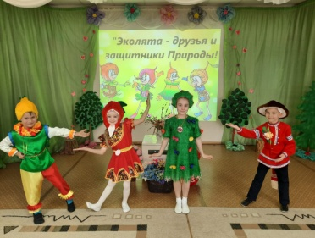

2. Организовали и провели интеллектуальные игры с Эколятами по природоохранной тематике;

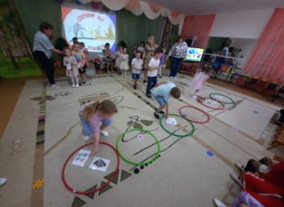 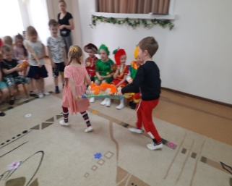 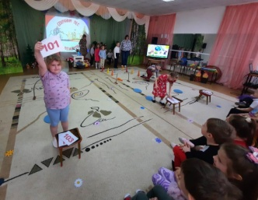

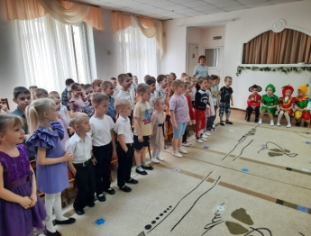3. Торжественное произнесение «Клятвы Эколят – Молодых защитников Природы»;

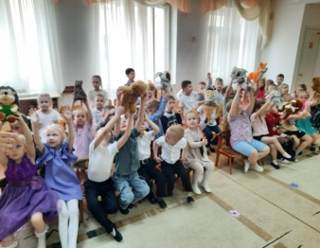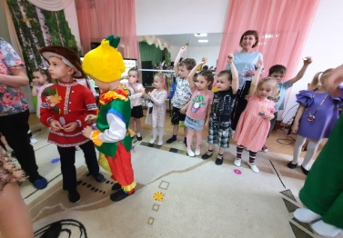4. Вручение детям медалей «Молодых защитников Природы», «Спаем лес от пожара!»;

5. Организовали и провели музыкально-подвижные игры с Эколятами по природоохранной тематике;

